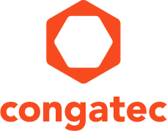
Reader enquiries: | Press contact:
congatec Japan K.K. | congatec Japan K.K.
Yasuyuki Tanaka | Crysta Lee
Phone: +81-3-64359250 | Phone: +81-3-64359250
sales-jp@congatec.com  www.congatec.jp | crysta.lee@congatec.com  www.congatec.jp

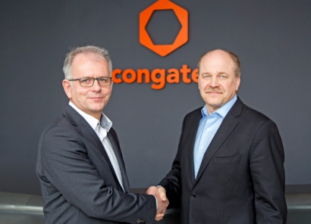
Jason Carlson (right), CEO of congatec, and Gerd Lammers, CEO at Real-Time Systems, shake hands on the deal

Text and photograph available at: http://www.congatec.com/press
Watch the video at: www.congatec.com/rts-video

Press release
congatec AGがReal-Time Systems GmbHを買収
congatecがリアルタイムハイパーバイザーの採用を組み込み市場で促進

Tokyo, Japan, 20 March 2018 * * *標準化およびカスタマイズ化された組み込みコンピュータ基板とモジュールの大手ベンダーであるcongatecは、ドイツのラーフェンスブルクに本社を構えるReal-Time Systems GmbH (RTS)を買収しました。2006年に設立されたRTSは、組み込み市場におけるリアルタイムアプリケーション向けのハイパーバイザーソフトウェアの大手プロバイダーです。

「congatecの戦略は、組み込みコンピューティング技術の使用を簡素化することにあります」。congatecのCEOであるジェイソン・カールスン氏(Jason Carlson)はこのように説明します。「コネクテッドIIoTとインダストリー4.0の世界がますます複雑性を増す中、目的を達成するために最も重要となる戦略手段の1つは、ソフトウェアに対する投資です」。IIoTとインダストリー4.0のニーズに完全に一致し、なおかつ市場での実績があり、確立されているハイパーバイザー技術を獲得する機会が得られたことは、congatecにとって非常に重要なことになります。

RTSはcongatecの完全子会社となる予定です。同社は引き続き独立した業務を継続し、従来どおりのすべてのx86ハードウェア上で実行できるソフトウェアを提供する事業を展開する予定ですが、今後は、世界各地に広がる販売チームとその製品をサポートする準備が整ったテクニカルサポートチームを擁することになります。

「お客様が、可能な限りリアルタイムでのパフォーマンスと全x86マルチコアプラットフォームでの容易なインストールと設定、高い人気を誇るリアルタイム全ての一般用途向けのオペレーティングシステムに対応したハイパーバイザーを必要とする場合、リアルタイムシステムが提供するRTSハイパーバイザーは理想的な選択肢となります」。Real-Time Systems GmbHのCEOであるゲルド・ラマース氏（Gerd Lammers）はこのように説明します。「ですから、当社のRTSハイパーバイザーは、非常に厳しい環境下における組み込み技術の採用を簡素化しようとするcongatecの戦略と完全に一致するのです。当社にとっても、成長を速め、新しい市場への製品提供を拡大させ、グローバルベースでのサービスを向上させる機会を獲得できるものであるため、当社の顧客もこの提携からメリットを得られると確信しています」。
リアルタイムシステムの顧客は、ロボット工学、オートメーション、機械工学、医療技術、試験および測定システムなどの市場のOEMです。これに加え、ますます高まるIIoTおよびインダストリー4.0アプリケーションに対するリアルタイム要求とリアルタイム配信やストリーミングにより、新たな市場も誕生しています。他の顧客は、自社で開発したプラットフォームがRTSハイパーバイザー向けOEMのODMを行う組み込みコンピュータの製造業者です。

「当社では、リアルタイムシステムの継続的な成長に向けて投資しています。例えば、輸送の分野で新たな市場を開拓するため、RTSハイパーバイザーの機能を拡張したいと当社では考えています。これらの投資は全てのRTS顧客がメリットを享受できるものです。RTSハイパーバイザーはRTOSやGPOSから独立しており、新たな基準を定める機会が当社にあるからです。ですから、引き続き組み込みコンピュータ製造業者からの関心を集めながら、この分野に既存する顧客の維持に努めることが当社のはっきりとした目標です」。 congatecのCTOであるジェラルド・エディ氏（Gerhard Edi）はこのように説明します。「この目標を達成するため、必要となる組織対策をすべて講じるつもりです。今回の買収発表に関連し、これらの顧客との話し合いはすでに始まっています」。

congatec AGについて
congatec AGはドイツのデッゲンドルフに本社を置くQseven、 COM Express、 SMARC 、SBCやODMサービスなどの産業用コンピュータモジュールの専業メーカです。congatecの製品は、産業用オートメーション、医療、アミューズメント、輸送、通信、計測機器やPOSなどの様々な用途に対応できます。コアな知識や技術ノウハウは、ドライバやBSPのみならずユニークなBIOS機能も含まれています。デザイン・インの段階以降も、製品のライフサイクル・マネジメントを通してサポートを提供いたします。弊社の製品は、現代の品質基準に従ったサービプロバイダのスペシャリストによって製造されています。現在、congatecは台湾、日本、米国、オーストラリア、チェコ共和国と中国に販売拠点があります。詳しくは、 www.congatec.jp へアクセスしてください。

* * *

